## DocumentSRModel配置

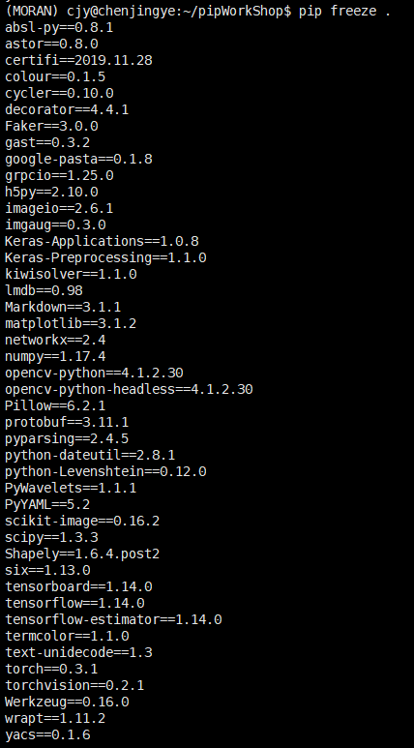

pip install -r ./documents/fastinstall/DSRModelrequirements.txt

python 版本 3.6

安装完 visdom后，要在后台运行visdom。visdom的作用与tensorboard类似。

python -m visdom.server -p

数据集构造



每张图左边是清晰图像，右边是模糊图像，数据集可选择GOPRO